

**中二·心语**

• **DAILY LIFEmmexport1594010006013**



↓↓↓

**/2024/4/25**

我们的主题——《我的美食我做主》

mmexport1594010011544

** 01 来园情况 **

1.**来园人数**：今日来园幼儿27人。**刘倢序**请假！

2.**来园情绪：**今天所有小朋友们都能开开心心来幼儿园，很不错哦！

|  |  |  |  |  |  |
| --- | --- | --- | --- | --- | --- |
| **序号** | **姓名** | **自主选区域、专注游戏（⭐自己完成 △需要提醒）** | **序号** | **姓名** | **自主选区、专注游戏（⭐自己完成 △需要提醒）** |
| 1 | **丁沐晞** | **⭐** | 15 | **丁雅琦** | **⭐** |
| 2 | **沈沐晨** | **⭐** | 16 | **曹铭轩** | **⭐** |
| 3 | **李沐冉** | **⭐** | 17 | **高翌涵** | **⭐** |
| 4 | **李雨菲** | **⭐** | 18 | **李闻淼** | **△** |
| 5 | **王艺瑾** | **⭐** | 19 | **汤舒谣** | **⭐** |
| 6 | **徐梓皓** | **⭐** | 20 | **刘倢序** | **请假** |
| 7 | **鞠雨恒** | **⭐** | 21 | **沈奕恺** | **⭐** |
| 8 | **吴弈鸣** | **⭐** | 22 | **刘宸瑀** | **⭐** |
| 9 | **王梓** | **⭐** | 23 | **王清钰** | **⭐** |
| 10 | **万煜铂** | **⭐** | 24 | **刘政凯** | **⭐** |
| 11 | **陶栀夏** | **⭐** | 25 | **钱进** | **△** |
| 12 | **王艺凝** | **⭐** | 26 | **董程宁** | **⭐** |
| 13 | **邓淼** | **⭐** | 27 | **杨祥瑞** | **⭐** |
| 14 | **高宇辰** | **△** | 28 | **宋旭峰** | **△** |

3.**来园情况：**今天大部分幼儿都在8：30分前来园，继续保持哦！

mmexport1590938236088 03集体活动mmexport1590938236088

**社会：分享真快乐**

愿意分享是一种优秀的社会品质，是一种与他人友好相处的表现之一。在日常生活中经常看到孩子争抢玩具、食品而争吵，打闹，发生各种矛盾。本次活动通过小鸡连克与同伴分享谷粒的故事让幼儿懂得分享，同时体验分享的快乐。

中班的幼儿在集体活动中逐渐学会了交往，学会了与同伴分享快乐。他们对分享的行为认知和行为判断都比较容易和深刻。但很多情况下，部分孩子仍以自我为中心，不愿或不高兴与他人分享，特别是有好的玩具、食品等，真正做到分享比较难。本次活动借助美食节里的食品品尝会，让孩子主要让幼儿通过故事内容了解朋友之间要相互分享，体验分享的快乐。

**丁沐晞、沈沐晨、李沐冉、李雨菲、王艺瑾、徐梓皓、鞠雨恒、吴弈鸣、王梓、万煜铂、陶栀夏、王艺凝、邓淼、高宇辰、丁雅琦、曹铭轩、李闻淼、沈奕恺、刘宸瑀、刘政凯、钱进、杨祥瑞、董程宁、王清钰、汤舒谣、高翌涵、宋旭峰**知道朋友之间有好东西要相互分享，能友好与他人相处。

**丁沐晞、沈沐晨、李沐冉、李雨菲、王艺瑾、徐梓皓、鞠雨恒、吴弈鸣、王梓、万煜铂、陶栀夏、王艺凝、邓淼、丁雅琦、曹铭轩、李闻淼、沈奕恺、刘宸瑀、刘政凯、杨祥瑞、董程宁、王清钰、汤舒谣、高翌涵**乐意与朋友分享，体验分享的快乐。

mmexport1590938236088 04生活活动mmexport1590938236088

**吃饭情况：**

今天我们吃红豆饭、鸦片鱼、山药竹笋炒胡萝卜、生菜蘑菇肉末汤。

午点：菜肉包；

水果：雪梨、香蕉。

今天的饭菜**沈沐晨、李沐冉、李雨菲、王艺瑾、徐梓皓、吴弈鸣、王梓、王艺凝、邓淼、高宇辰、丁雅琦、曹铭轩、李闻淼、沈奕恺、刘宸瑀、刘政凯、钱进、董程宁、王清钰、汤舒谣、高翌涵、宋旭峰**都全部能吃完。

午睡情况：今天一点前班级中大部分的幼儿都已入睡，**李雨菲、钱进、高宇辰、万煜铂、李沐冉**需要在提醒下才能够午睡。

mmexport1590938236088 05户外活动mmexport1590938236088

今天，天气晴好，我们一起在户外玩了小木屋的游戏，孩子们和好朋友一起开心的玩了起来。

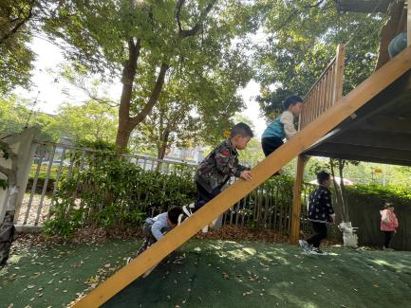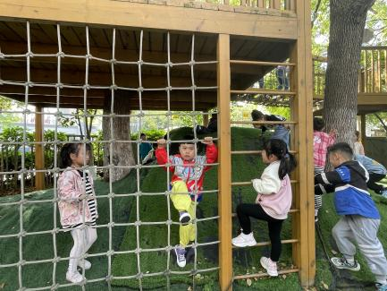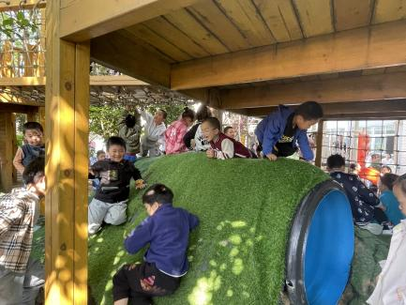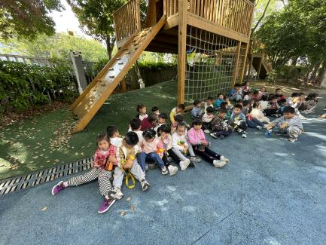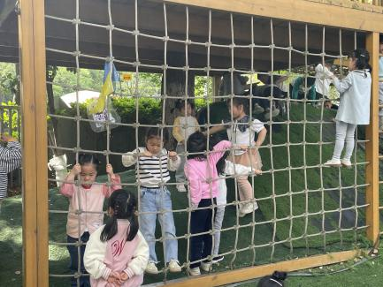

** 06 温馨提示 **

春季是传染性高发的季节，家长们更要注意保持孩子的身体健康。要谨防春季易流行的呼吸道传染病，如流感、支原体肺炎、水痘、腮腺炎、流行性脑膜炎等。

1️合理穿衣，随时增减，易出汗的小朋友可垫好吸汗巾。

2️早上起床关注幼儿状态，来园时提醒幼儿一定要在保健老师处检查后再上楼。

3️注意保持室内空气流通。

4️注意饮食，吃热性食物。（例如：鱼、肉、豆类等）

5️春季还要保证孩子的饮水量。

6️春季适当的户外运动和锻炼。

7️注意保护皮肤和嘴唇。

让我们家园携手为幼儿健康过冬保驾护航✊

**谢谢大家的支持与配合！**

**—END—**

在一起的点滴都值得记录！